**電影線上售票系統**

**軟體需求規格書**

Requirements document



資工三 施育銓B0729026

資工三 鄭楷翰B0729028

目錄

1簡介(Introduction) 3

1.1規格目的(Purpose) 3

1.2系統名稱(Identification) 3

1.3系統範圍說明(System Scope) 3

1.4名詞定義(Definitions) 3

1.5版本更新資訊(Revision) 4

2系統概述(Overview) 5

2.1系統目標(Goals) 5

2.2系統描述(System Description) 5

2.3系統架設環境(System Implementation Environment) 5

2.4系統限制(Limitation) 5

3系統環境(System Environment) 6

3.1系統架構流程(Framework) 6

3.2系統需求功能(Functional Requirements) 7

4.功能規格(Class Models) 8

4.1系統功能使用案例圖(Use Case Diagram) 8

4.2系統功能活動圖(Activity Diagram) 9

4.3系統功能循序圖(Sequence Diagram) 15

4.4實體關聯模型(E-R model) 21

5.其他需求/非功能性需求(Non-Functional Requirements) 22

5.1回應時間需求 22

5.2安全性需求 22

5.3可靠性需求 22

6.參考資料 22

# 1簡介(Introduction)

## 1.1規格目的(Purpose)

電影售票系統為現今大眾大多都會使用到的一項服務系統。尤其是現階段倡導保持社交距離，所以此系統能避免排隊時所造成的風險，在家也能訂購電影票，不用到現場排隊節省時間。

## 1.2系統名稱(Identification)

「電影售票系統」，以下簡稱「本系統」。

## 1.3系統範圍說明(System Scope)

本文件描述本系統所需功能，依據使用者的使用需求，解決使用者訂購電影票各項問題。本文件設計給:設計人員、測試人員、使用者。

## 1.4名詞定義(Definitions)

「帳戶」為系統應用的操作單位，分為一般會員。每個使用者只能擁有一個帳戶，以供身分辨識。

「使用者」為擁有帳戶的一個單位，可以是一個人或影廳。

## 1.5版本更新資訊(Revision)

|  |  |  |  |  |
| --- | --- | --- | --- | --- |
| NO | 修改日期 | 版號 | 修改位置 | 修改內概述 |
| 1 | 2020.10.30 | 0.1 | 全部 | 初版 |
| 2 | 2020.11.6 | 0.2 | 全部微調 | 增加 |

第二版新增內容:

1增加系統限制

2增加更新資訊

3增加各項功能之詳細說明

4增加非功能性需求/其他需求

5增加目錄頁碼

# 2系統概述(Overview)

## 2.1系統目標(Goals)

為了讓使用者能在家中查詢電影資訊與購票，享有預約服務、優惠等功能。建立明確架構以符合使用者需求，使影廳能吸收更多客源，使用者也可以不用到現場排隊買票，解省時間。

## 2.2系統描述(System Description)

本系統設計主要考量因素:

1. 使用者能夠辦理自己的帳戶、查詢電影、訂購電影票。
2. 影廳能夠掌握觀眾人數、提供電影資訊。

## 2.3系統架設環境(System Implementation Environment)

作業系統: Window 10

後端: phpMyAdmin MySQL PHP。

前端: HTML CSS

## 2.4系統限制(Limitation)

考慮到信用卡需要驗證身分等相關問題，所以不提供信用卡直接付款，需要到影廳現場領取門票並用現金付款。

# 3系統環境(System Environment)

## 3.1系統架構流程(Framework)

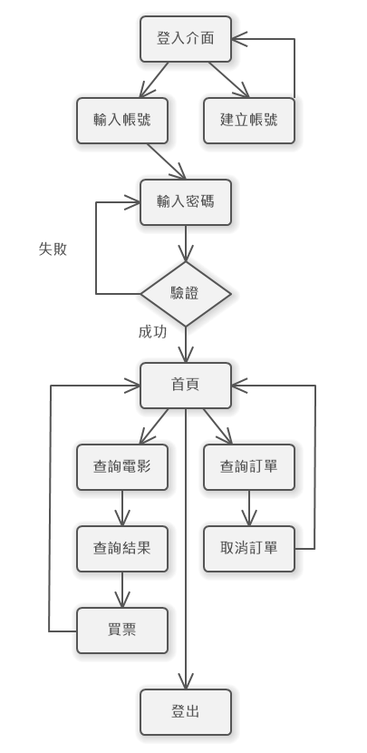

圖1-1_系統架構流程圖

(使用者登入後可以享有各項服務包括查詢電影、買票、查詢訂單、取消訂單等功能，沒有帳號的使用者則只能使用查詢功能)

## 3.2系統需求功能(Functional Requirements)

表1­­_系統需求功能列表

|  |  |  |  |
| --- | --- | --- | --- |
| 編號 | 服務項目 | 系統使用之影響角色 | 建議提供之系統功能 |
| FR001 | 建立帳號 | 使用者 | 辦理帳戶 |
| FR002 | 登入系統 | 使用者 | 使用者登入 |
| FR003 | 電影資訊 | 使用者、影廳 | 電影查詢功能 |
| FR004 | 買票 | 使用者、影廳 | 使用者訂購門票 |
| FR005 | 退票 | 使用者、影廳 | 使用者取消訂單 |
| FR006 | 交易紀錄 | 使用者 | 使用者紀錄查詢 |

# 4.功能規格(Class Models)

4.1系統功能使用案例圖(Use Case Diagram)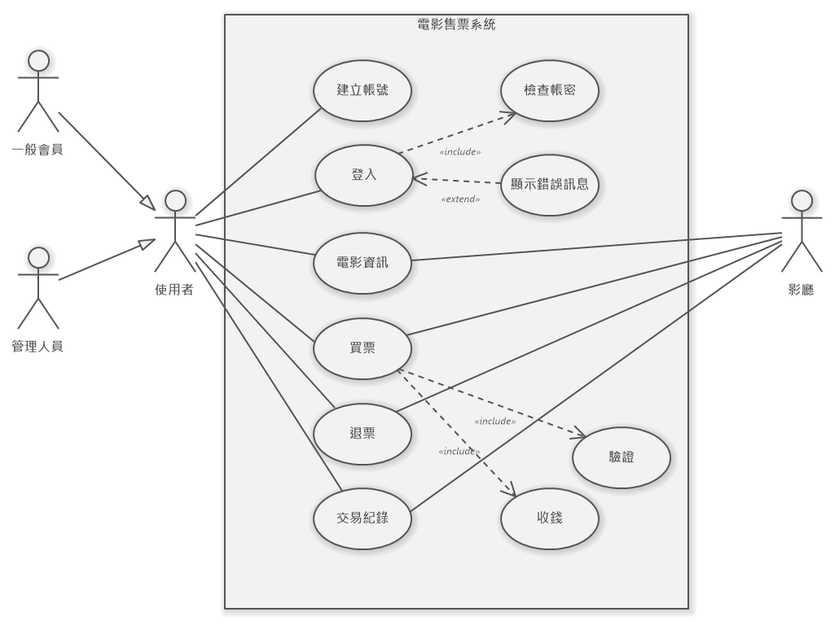

圖4-1系統使用案例圖

(圖中包含使用者可以使用的功能以及檢查帳密、回報錯誤訊息)

## 4.2系統功能活動圖(Activity Diagram)

FR001建立帳號

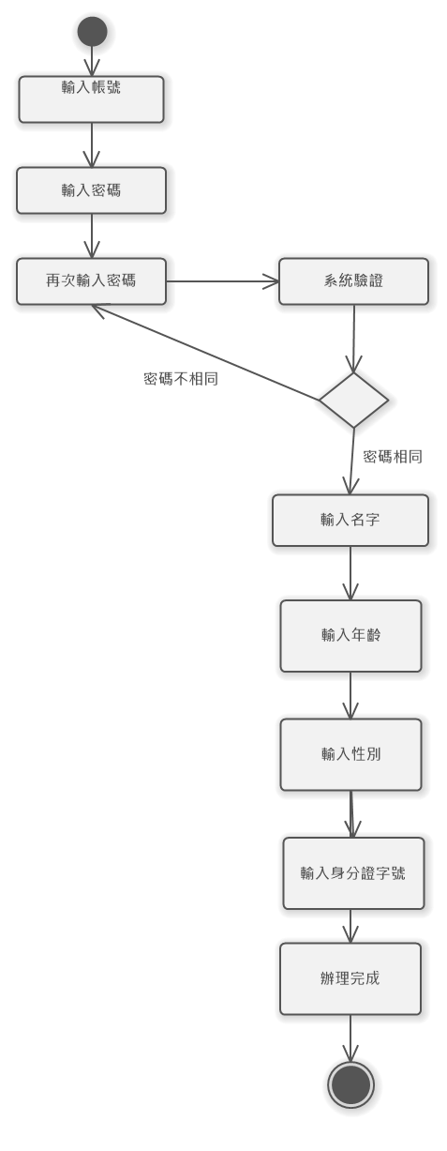

圖4-2建立帳號活動圖

(使用者建立帳號，必須先輸入兩次密碼輸入，經過驗證後再輸入使用者的名字、年齡、

性別及身分證字號。)

FR002登入系統

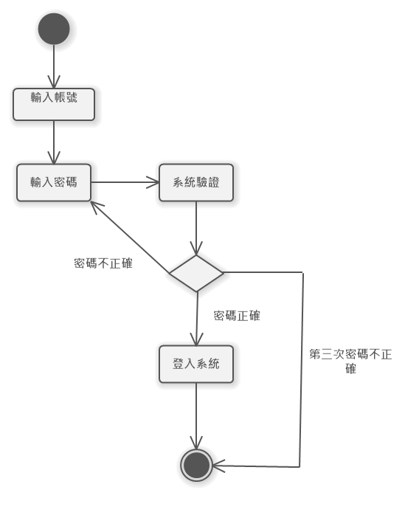

圖4-3登入系統活動圖

(使用者輸入帳號密碼，經過驗證才能使用，超過三次密碼不正確則會取消服務。)

FR003電影資訊

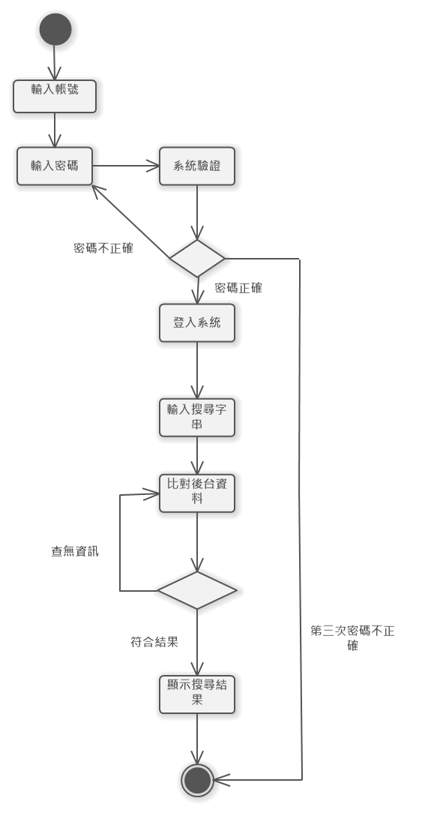

圖4-3電影資訊活動圖

(使用者可以藉由登入帳號，輸入關鍵字來搜尋電影資訊)

FR004買票

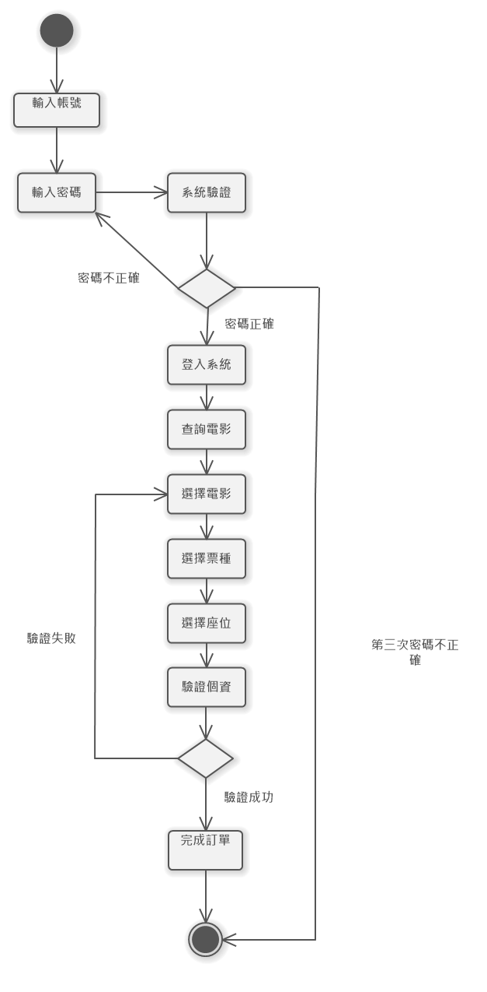

圖4-4買票活動圖

(使用者登入後，藉由查詢電影便能買票，選擇票種、座位，經過驗證後，成功完成訂單，失敗則返回選擇電影。)

FR005退票

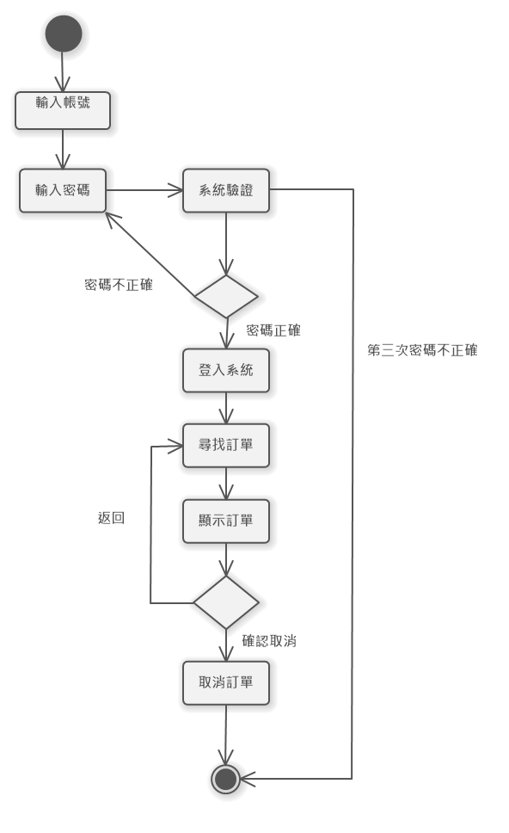

(使用者登入後，可以查詢自己的訂單，確認取消訂單會取消，沒有取消則返回尋找訂單。)

圖4-5退票活動圖

FR006交易紀錄

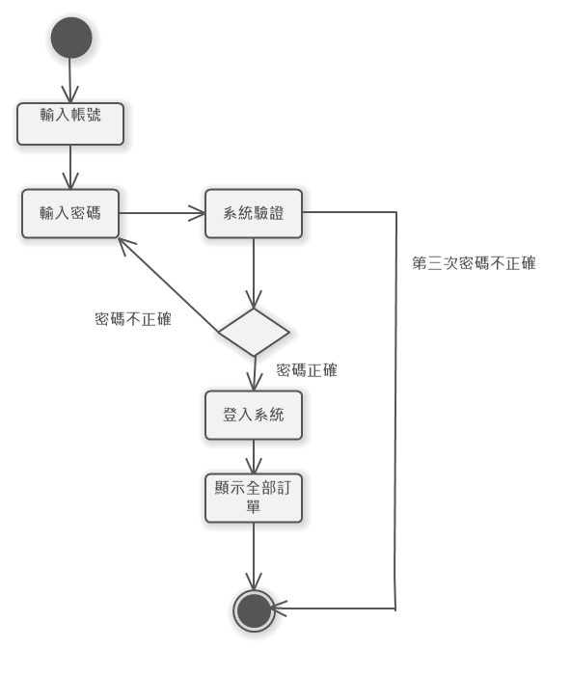

(使用者登入後便能查詢自己的訂單)

圖4-6交易紀錄活動圖

## 4.3系統功能循序圖(Sequence Diagram)

FR001建立帳戶

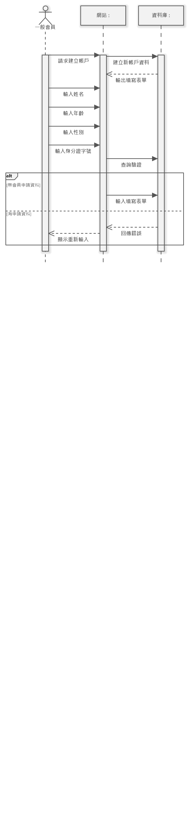

圖4-7建立帳戶循序圖

FR002登入系統

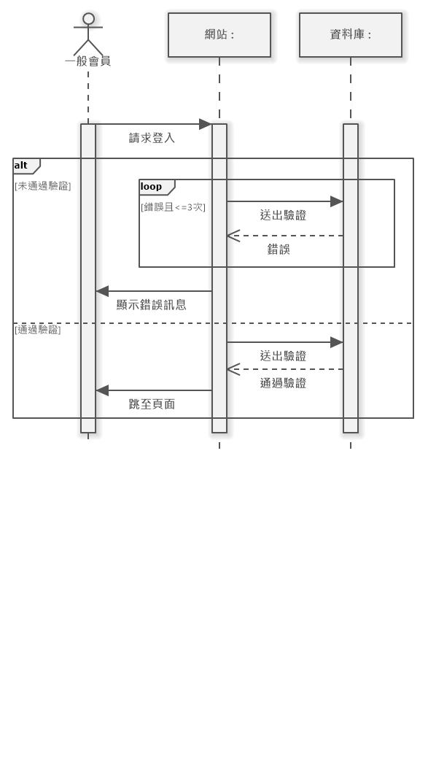

圖4-8登入系統循序圖

FR003電影資訊

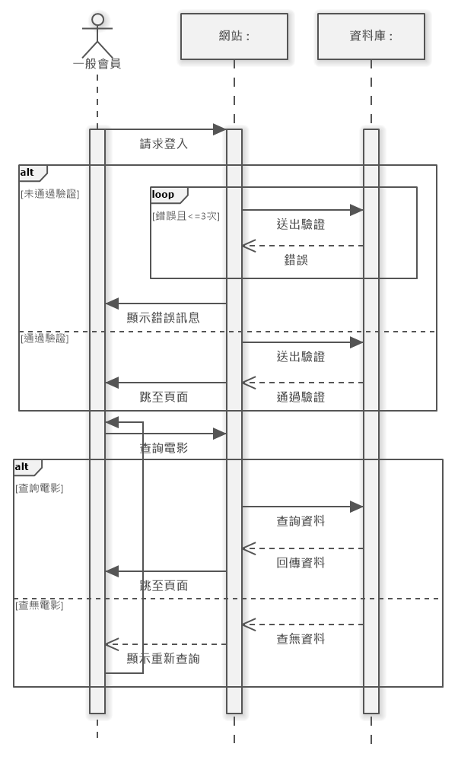

圖4-9電影資訊循序圖

FR004買票

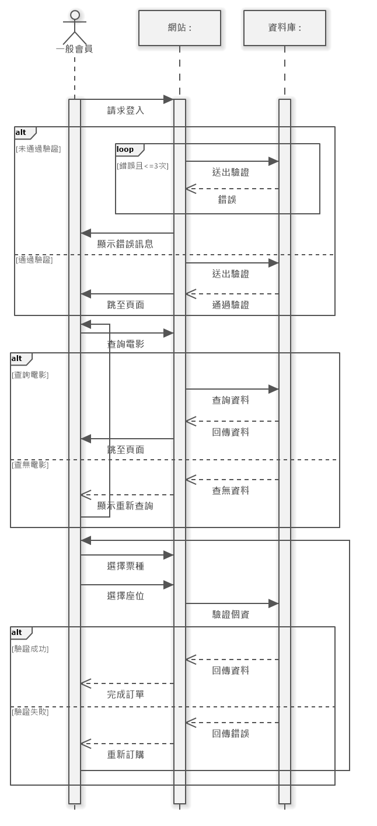

圖4-10買票循序圖

FR005退票

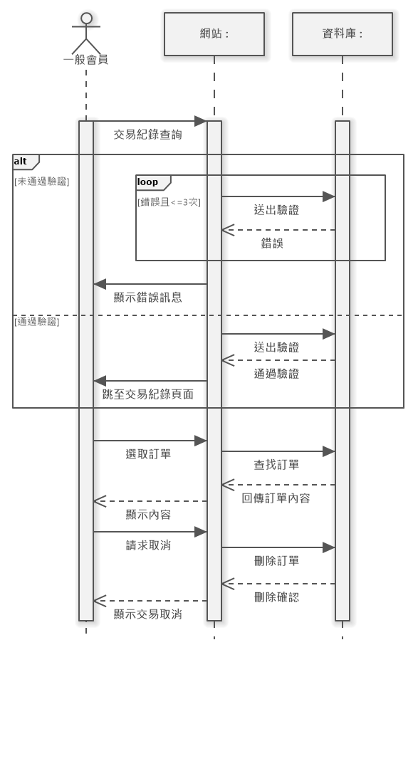

圖4-11退票循序圖

FR006交易紀錄

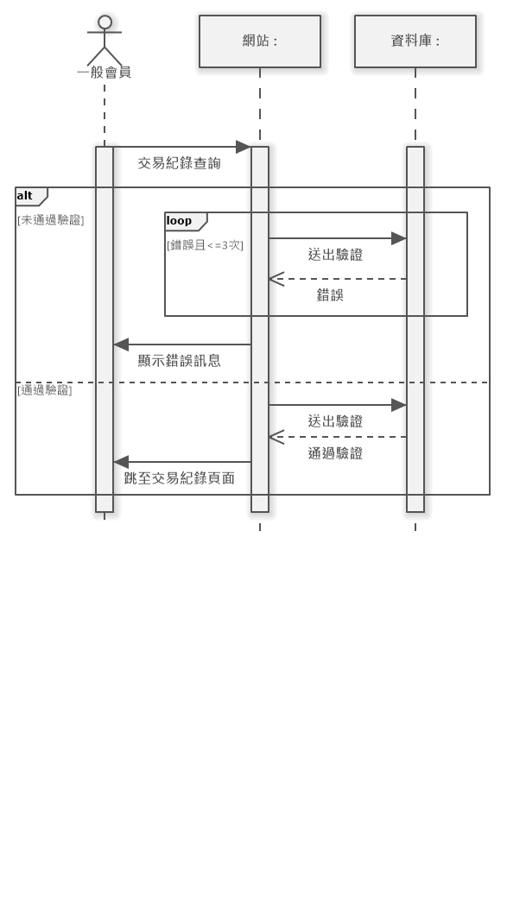

圖4-12交易紀錄循序圖

## 4.4實體關聯模型(E-R model)

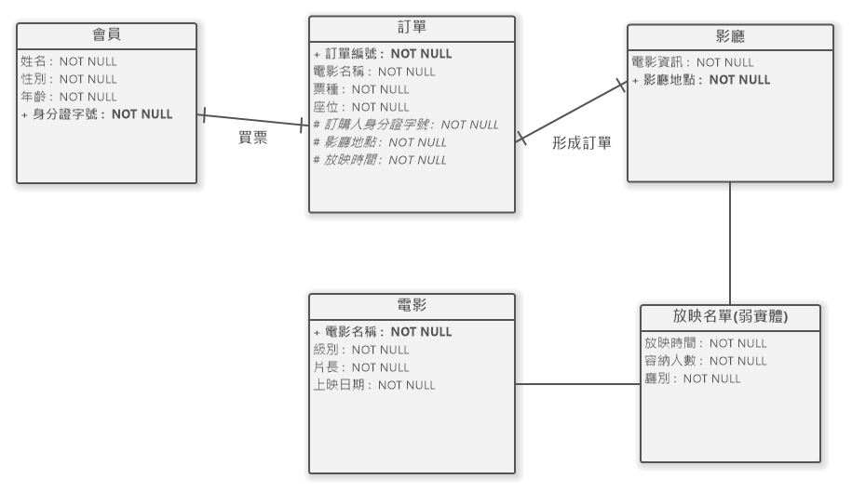

圖4-13 實體關聯圖

會員:我們將身分證字號當成主鍵，以保證使用者只能擁有一個帳號，透過此主鍵來連接其他資料表。

訂單:把每個訂單給予一個特定的編號，將其設為主鍵，與其他資料表相互連結。

影廳:把影廳地點設為主鍵，提供電影資訊。

放映名單:我們將此資料表當成弱實體，與電影跟影廳相互連結。當一個影廳有放映一部電影時才會產生。

電影:把電影名稱設為主鍵，紀錄級別，因為要確認使用者是否超過觀看年齡。

# 5.其他需求/非功能性需求(Non-Functional Requirements)

## 5.1回應時間需求

使用者進入此系統後，查詢與購票等功能將在一定時間內完成。在設計期間會測試各項功能，以確保使用者的使用體驗。

## 5.2安全性需求

本系統會將使用者個人資料加以保護，確保使用者資料安全。

## 5.3可靠性需求

本系統提供使用者在使用上擁有相同的功能，不會因人數多寡及使用時間而改變。

# 6.參考資料

1洪語歆ATM櫃員提款機系統軟體需求規格書

2威秀影城訂票網頁